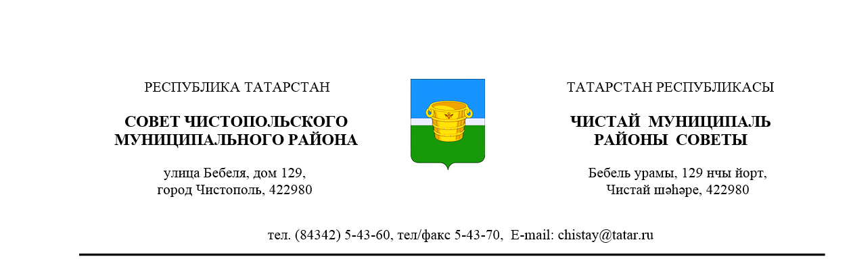

№ 5/3 |  |  | от 15 февраля 2016 года
 | Решение |  |  | Карар

О внесении изменений в решение
Совета Чистопольского муниципального
района от 16.05.2012г. №17/6 «О комиссии
по делам несовершеннолетних и защите
их прав Чистопольского муниципального
района Республики Татарстан»

В связи с кадровыми перестановками, Совет Чистопольского муниципального района

РЕШАЕТ:

- Приложение № 1 к решению Совета Чистопольского муниципального района от 16.05.2012 № 17/6 «О комиссии по делам несовершеннолетних и защите их прав Чистопольского муниципального района Республики Татарстан» (в редакции решений Совета Чистопольского муниципального района от 15.09.2013 г. № 26/8, от 29.01.2014 г. № 32/5, от 27.02.2015 г. № 43/9, от 30.07.2015 г. №48/3) изложить в редакции согласно приложению № 1 к настоящему решению.
- Контроль за исполнением настоящего решения возложить на комиссию по вопросам законности, правопорядка и депутатской деятельности Совета Чистопольского муниципального района.

Глава Чистопольского
муниципального района Д.А. Иванов

Приложение № 1
решению Совета Чистопольского муниципального района
от _____________№ _____
Состав
комиссии по делам несовершеннолетних и защите их прав Чистопольского
муниципального района Республики Татарстан
1. | Задворнова Г.Ю. | первый заместитель руководителя Исполнительного комитета Чистопольского муниципального района – председатель комиссии
2. | Сударкина С.А. | начальник отдела опеки, попечительства профилактики правонарушений и безнадзорности среди несовершеннолетних Исполнительного комитета Чистопольского муниципального района - заместитель председателя комиссии
3. | Козлова Т.С. | главный специалист Комиссии по делам несовершеннолетних и защите их прав Чистопольского муниципального района Исполнительного комитета Чистопольского муниципального района - ответственный секретарь комиссии
Члены комиссии:

4. | Панаева А.Ф. | ведущий специалист Комиссии по делам несовершеннолетних и защите их прав по работе с несовершеннолетними Исполнительного комитета Чистопольского муниципального района
5. | Каюмова Г. Р. | начальник отдела социальной защиты Министерства труда, занятости и социальной защиты Республики Татарстан по Чистопольскому району (по согласованию)
6. | Буслаева В.И. | заместитель начальника Управления образования Исполнительного комитета Чистопольского муниципального района по воспитательной работе
7. | Галиева Л.Н. | руководитель МБОУ «Центр молодежных (школьных) формирований по охране общественного порядка «Форпост» (по согласованию)
8. | Курбатова Е.М. | директор МУ «Чистопольская МЦБ» (по согласованию)
9. | Ахмерова Л.Р. | начальник ОПДН отдела УУПиПДН отдела МВД России по Чистопольскому району (по согласованию)
10. | Пономарев В.А. | директор ГКУ «Центр занятости населения г. Чистополь» (по согласованию)
11. | Проничева С.К. | заведующая отделением для обслуживания школьных, дошкольных учрежденийдетской поликлиники ГАУЗ «Чистопольская ЦРБ», председатель общественного Совета Чистопольского муниципального района(по согласованию)
12 | Насыбуллина К.И. | психолог отделения психологического обеспечения ФКУ УИИ УФСН России по РТ (по согласованию)
13 | Валеева Е.А. | директор ГБОУ «Чистопольский детский дом» (по согласованию)
14 | Хайруллина Ф.С. | начальник ТОО Роспотребнадзора по РТ в Чистопольском, Спасском районах (по согласованию)
15 | Сашин А.В. | руководитель ТОС №8 «Кирпичный» (по согласованию)

